
Картотека коммуникативных игр детей старшего дошкольного возраста
Коммуникативные игры, направленные на развитие навыков общения у детей дошкольного возраста
«Пресс-конференция»
Цель: развить умение вежливо отвечать на вопросы собеседников, кратко и корректно формулировать ответ; формировать речевые умения. Все дети группы участвуют в пресс-конференции на любую тему (например, “Твой выходной день”, “Экскурсия в зоопарк”, Детям будут заданы все вопросы) – садится в центр и отвечает на любые вопросы детей.
«Вежливые слова»
Цель: развитие уважения в общении, привычка пользоваться вежливыми словами. Игра проводится с мячом в кругу. Дети бросают друг другу мяч, называя вежливые слова. Назвать только слова приветствия (здравствуйте, добрый день, привет, мы рады вас видеть, рады встречи с вами); благодарности (спасибо, благодарю, пожалуйста, будьте любезны); извинения (извините, простите, жаль, сожалею); прощания (до свидания, до встречи, спокойной ночи).
"Я знаю пять имен"
Цель: развитие коммуникативных навыков. По правилам игры участники подбрасывают мяч вверх или бьют им по земле со словами: «Я знаю пять имен мальчиков (девочек, названий городов, животных, цветов и т.д.) при этом считая: Дима-раз, Вася-два, Лёша-три и т.д. Когда кидается мяч – произносится только одно имя (название). Если игрок ошибается или долго думает – мяч передается другому участнику. Побеждает игрок, который дольше всех играл с мячом и ни разу не ошибся.
«Охота на тигров»
Цель: развитие коммуникативных навыков.
Количество играющих: не менее 4 человек.
Необходимые приспособления: маленькая игрушка (тигр).
Описание игры: дети встают в круг, водящий отворачивается к стене и громко считает до 10. Пока водящий считает, дети передают друг другу игрушку. Когда ведущий заканчивает считать, ребенок, у которого оказалась игрушка, закрывает тигра ладошками и вытягивает вперед руки. Остальные дети делают точно так же. Водящий должен найти тигра. Если он угадал, то водящим становится тот, у кого была игрушка.
«Узнай кто это?»
Цель: создание положительного эмоционального фона в группе.
Ход игры: Дети встают в круг, взявшись за руки, и выбирают ведущего. Он встает в центр круга. Ему платком завязывают глаза. По команде взрослого дети идут молча по кругу, пока взрослый жестом не покажет на одного из детей. Тот в свою очередь должен откликнуться по имени водящего, а водящий с закрытыми глазами должен назвать того, кто его окликнул. Если водящий сказал верно, ребёнок становится вместо него. Игра продолжается до тех пор, пока каждый ребенок не побывает в центре круга.
«Вопрос-ответ»
Цель: развивать у детей умение задавать и отвечать на вопросы партнера.
Ход: бросаю мячик кому-нибудь из вас и задаю вопрос, а тот, кто поймал мяч должен на него ответить (бросаю мяч, задаю вопрос). Маша, какое у тебя сегодня настроение? Теперь Маша бросает мяч другому и задает свой вопрос (дети по очереди бросают друг другу мяч и задают свой вопрос, если ребенок затрудняется с вопросом помогаю с его формулировкой). Молодцы, ребята! Давайте друг другу подарим яркую, теплую и ласковую улыбку!

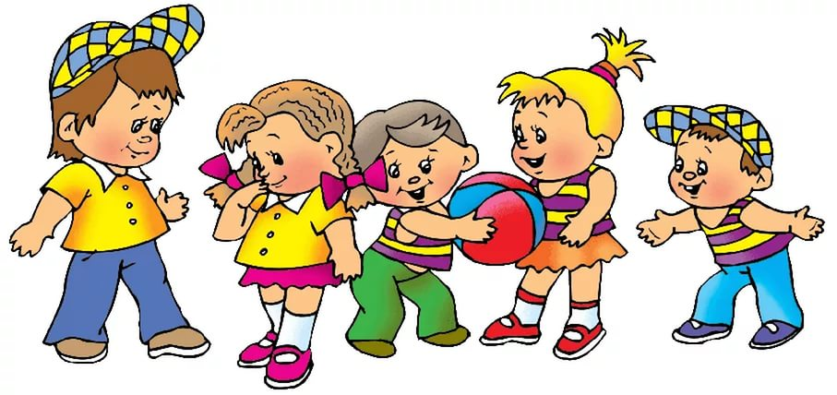

Коммуникативные игры,
направленные на развитие
самооценки у детей

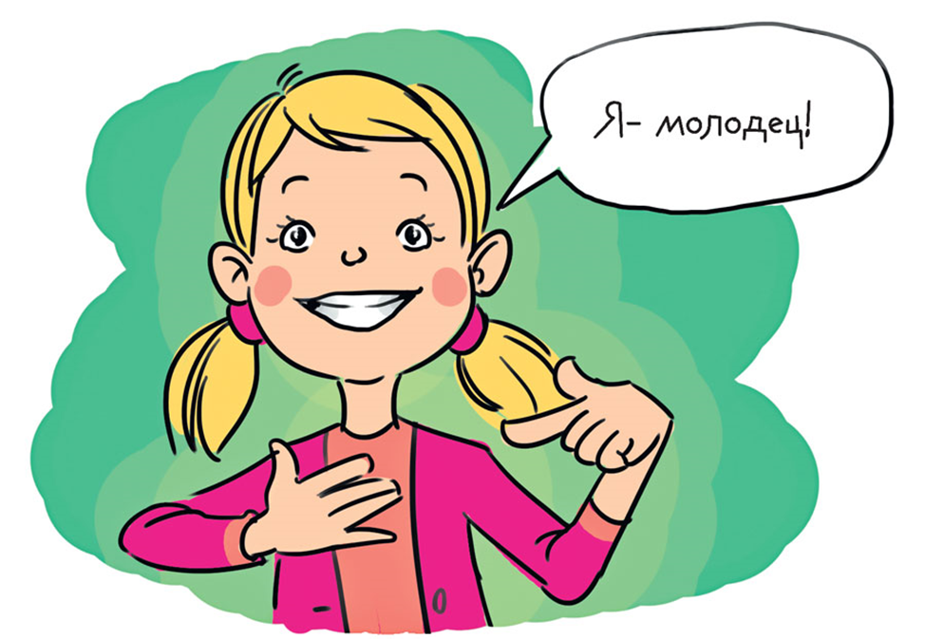

«Что я умею делать хорошего?»
Цель: повышение самооценки ребенка.
Содержание: Каждого из участников просят рассказать о том, что он умеет делать хорошего. При затруднениях группа дополняет ответ участника.
«Мой подарок для тебя!»
Цель: повышение самооценки ребенка.
Содержание: Ведущий распределяет детей на пары и говорит: «Возьмите за руки партнера. Подумайте, что бы вы подарили друг другу. Почему именно этот подарок? Нарисуйте свой подарок и подарите».
«Мое имя»
Цель: идентификация себя со своим именем, формирование позитивного отношения ребенка к своему «Я».
Содержание: Ведущий задает вопросы; дети по кругу отвечают.
- Тебе нравится твое имя?
- Хотел бы ты, чтобы тебя звали по-другому? Как?
При затруднении в ответах ведущий называет ласкательные производные от имени ребенка, а тот выбирает наиболее ему понравившееся.
Ведущий говорит: «Известно ли вам, что „имена растут вместе с людьми? Сегодня вы маленькие и имя у вас маленькое. Когда вы подрастете и пойдете в школу, имя подрастет вместе с вами и станет полным.
«Волшебный стул»
Цель: способствовать повышению самооценки ребенка, улучшению взаимоотношений между детьми.
Содержание: В эту игру можно играть с группой детей на протяжении длительного времени. Предварительно взрослый должен узнать "историю" имени каждого ребенка - его происхождение, что оно означает. Кроме этого надо изготовить корону и "Волшебный стул" - он должен быть обязательно высоким. Взрослый проводит небольшую вступительную беседу о происхождении имен, а затем говорит, что будет рассказывать об именах всех детей группы (группа не должна быть более 5-6 человек), причем имена тревожных детей лучше называть в середине игры. Тот, про чье имя рассказывают, становится королем. На протяжении всего рассказа об его имени он сидит на троне в короне.
В конце игры можно предложить детям придумать разные варианты его имени (нежные, ласкательные). Можно также по очереди рассказать что-то хорошее о короле.
«Позови ласково»
Цель: повышение самооценки
Содержание: Педагог предлагает ребятам по очереди позвать кого-нибудь из круга, но ласково, так, как могла бы позвать его мама, при этом необходимо передать волшебный клубок (веселый мяч).
«Соломинка»
Цель игры: научить детей доверять своим партнерам и скорректировать самооценку.
Рекомендуемый возраст детей: от 6-ти лет.
Ход игры. В игре участвуют не менее 6-ти человек. Предложите участникам (детям и взрослым) встать в круг и выберите того, кто будет соломинкой. Завяжите ему глаза и помогите занять место в центре круга. Ведущий дает команду: «Не поднимай ноги вверх и падай назад!» После этого дети в круге осторожно за плечи передают «соломинку» друг другу. Они поддерживают игрока с завязанными глазами и не позволяют ему упасть. Первым на роль соломинки лучше назначить более смелого ребенка, а затем можно поручить ее робким, нерешительным детям.

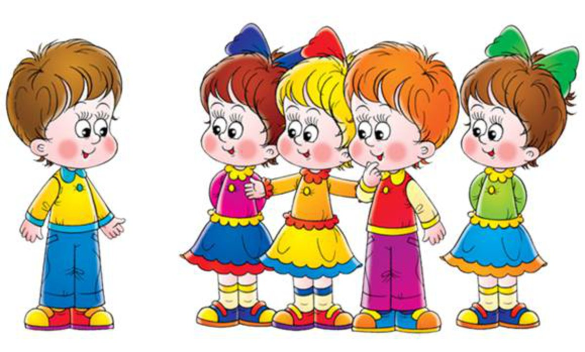

Коммуникативные игры,
направленные на развитие эмпатии
у детей дошкольного возраста
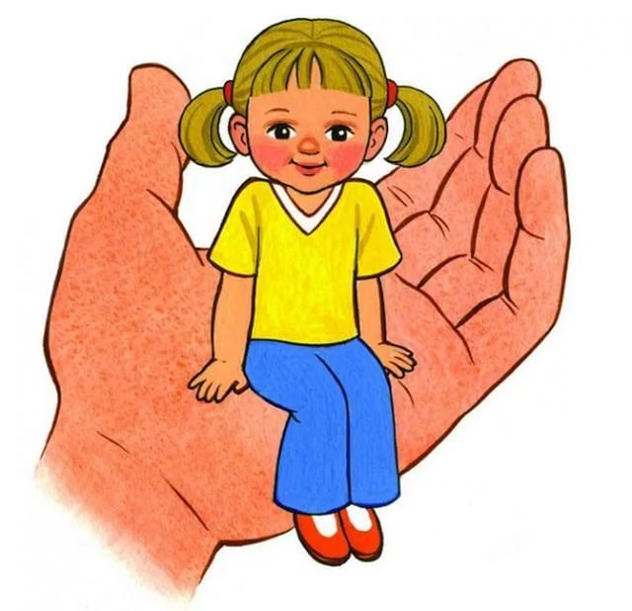

«Войди в круг — выйди из круга»
Цель: развитие эмпатии, отработка способов поведения в одиночестве, совершенствование навыков межличностной коммуникации.
Количество играющих: не больше 10 человек.
Описание игры: дети выбирают водящего и становятся в круг, очень тесно прижимаясь друг к другу (ногами, туловищами, плечами) и обхватывая друг друга за талию. Водящий остается за кругом. Он всеми силами пытается пробраться в круг — уговаривает, толкается, старается разорвать цепь. Если водящему удается пробиться в центр круга, все его поздравляют, а пропустивший становится водящим.
Комментарий: взрослый следит, чтобы детине проявляли агрессию, помогает водящему, если ему приходится совсем туго. В такой игре ребенок получает бесценный опыт общения с разными людьми, когда нужно в одной ситуации проявить уступчивость, попытаться уговорить человека, а в другой, наоборот, проявить твердость и настоять на своем.
«Встаньте те, кто…»
Цель: развивает наблюдательность, позволяет детям лучше узнать друг друга.
Ход игры: Ведущий дает задание: «Встаньте те, кто…
• любит бегать;
• радуется хорошей погоде;
• имеет младшую сестру;
• любит дарить цветы и т. д.
При желании роль ведущего могут выполнять дети. После завершения всем задаются вопросы, подводящие итоги игры: «Сейчас мы посмотрим, кто у нас в группе оказался самым внимательным. Кто у нас в группе любит сладкое? У кого есть младшая сестра?» Затем вопросы усложняются (включают в себя две переменные): «Кто у нас в группе любит сладкое и имеет младшую сестру?». Каждый вопрос адресуется конкретному ребенку, если он не может ответить сам — ему помогает группа.
«Мое настроение»
Цель: развитие умения описывать свое настроение, распознавать настроение других, стимулирование эмпатии.
Ход игры: Детям предлагается поведать остальным о своем настроении: его можно нарисовать, можно сравнить с каким-либо цветом, животным, физическим состоянием, показать его в движении. Все зависит от фантазии и желания ребенка.
«Школа улыбок»
Цель: развитие эмпатии, навыков культурного общения.
Вводная беседа:
- Когда люди улыбаются?
- Какие бывают улыбки?
- Попробуйте их показать.
Дети пробуют улыбнуться сдержанно, хитро, искренне...
- Нарисуйте улыбающегося человека.
- Улыбающийся человек, какой он?
«Опиши друга»
Цель: развитие внимательности и умения описывать то, что видел, продолжение знакомства.
Упражнение выполняется в парах (одновременно всеми участниками). Дети, стоят спиной друг к другу и по очереди описывают прическу, одежду и лицо своего партнера. Потом описание сравнивается с оригиналом и делается вывод о том, насколько ребенок был точен.

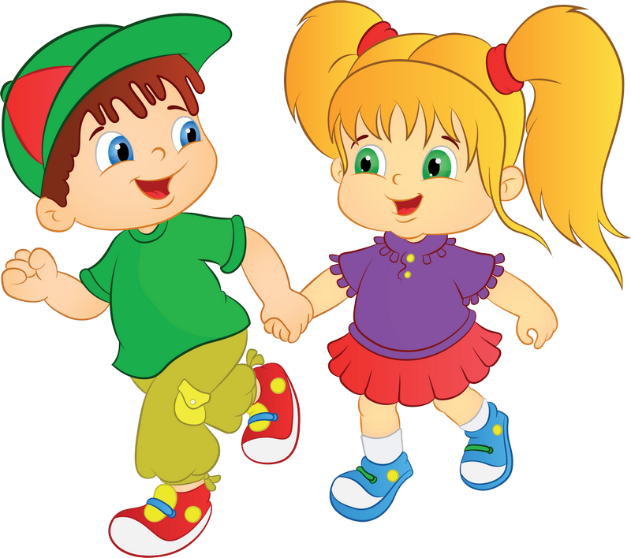

Коммуникативные игры,
направленные на развитие самооценки
у детей

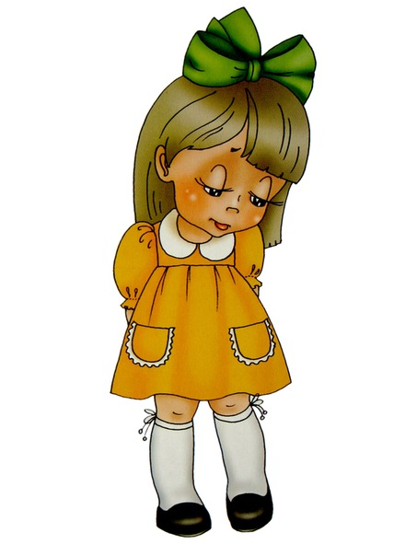

«Интервью»
Цель: развитие коммуникативных навыков, активного словаря, умения вступать в диалог. Направлена на преодоления застенчивости
Количество играющих: 3 и более человек.
Необходимые приспособления: стул.
Описание игры: дети выбирают ведущего, а затем, представляя, что они — взрослые люди, по очереди становятся на стульчик и отвечают на вопросы, которые им будет задавать ведущий. Ведущий просит ребенка представиться по имени-отчеству, рассказать о том, где и кем он работает, есть ли у него дети, какие имеет увлечения и т. д.
Комментарий: на первых этапах игры дети часто затрудняются подборе вопросов. В этом случае взрослый роль ведущего берет на себя, предлагая детям образец диалога. Вопросы могут касаться чего угодно, но необходимо помнить, что разговор должен быть «взрослым».
«Иголка и нитка»
Цель:
- преодоление застенчивости, замкнутости, неуверенности в себе;
- развитие произвольности.
Выбирается водящий (ребенок). Под веселую музыку водящий выполняет роль иголки, а все другие дети — роль нитки. «Иголка» бегает между стульями, а «нитка» (группа детей друг за другом) — за ней.
Если в группе есть эмоционально отгороженный, «зажатый», неуверенный в себе ребенок, лучше предложить роль иголки ему. В ходе игры у него будут развиваться коммуникативные и организаторские способности. Желательно как можно чаще предлагать роль иголки дошкольникам, занимающим неблагоприятное положение в группе сверстников.
Игра «Опасное путешествие»
Все участники становятся друг за другом, а руки кладут на плечи впереди идущему.
Ведущий просит всех закрыть глаза и довериться ему. И чтобы ни случилось, просит, не отпускать рук и не открывать глаз!
Так группа путешественников движется под бодрую музыку и выполняется команды ведущего:
«Яма» - дружно все перешагиваем воображаемую "яму"
«Пещера» - наклоняемся,
«Разбудили летучих мышей!» - приседаем,
«Болото» - перепрыгнем,
«Пустыня» - идем на носочках,
«Стряхнули песок с ног» - попеременно трясем то правой, то левой ногой.
Открываем глаза!
Ребятам очень нравиться эта игра, ведь почувствовать себя руководящим путешествием (лидером команды) может каждый!

Коммуникативные игры на преодоление конфликтных и негативных ситуаций среди детей

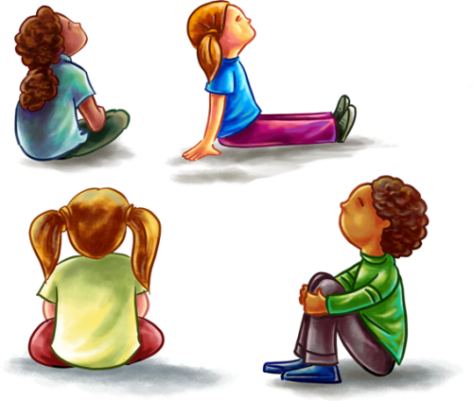

«Коврик примирения»
Цель: Развивать коммуникативные навыки и умение разрешать конфликты.
Придя с прогулки, воспитатель сообщает детям, что два мальчика сегодня поссорились на улице. Приглашает противников присесть друг против друга на «Коврик примирения», чтобы выяснить причину раздора и найти путь мирного решения проблемы. Эта игра используется и при обсуждении «Как поделить игрушку».
Игра «Добрый волшебник»
Цель: развитие чувства коллективизма, умения дружить, сотрудничать со сверстниками.
Описание: «Если бы ты был добрым волшебником и мог творить чудеса, то что бы ты подарил всем нам вместе?» Игра продолжается пока каждый не станет волшебником, желания повторять нельзя
Игра «Ласковые шаги»
Цель: развитие эмоциональной сферы, обогащение словарного запаса.
Ход игры:
Два ребенка встают напротив друг друга. Между ними – игрушка. Тот, кто быстрее дойдет до игрушки, тот и возьмет ее (шаги делают по определенным меткам). Но шагнуть можно только тогда, когда произнесешь ласковое слово для мамы. Слова повторяться не должны (то же – для бабушки, для друга и т.д.) не сказавший вовремя слово пропускает ход.
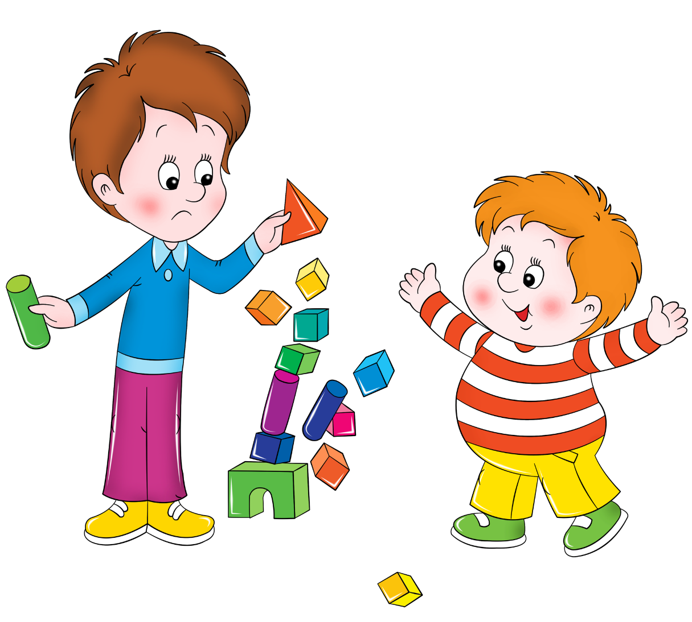

Коммуникативные игры,
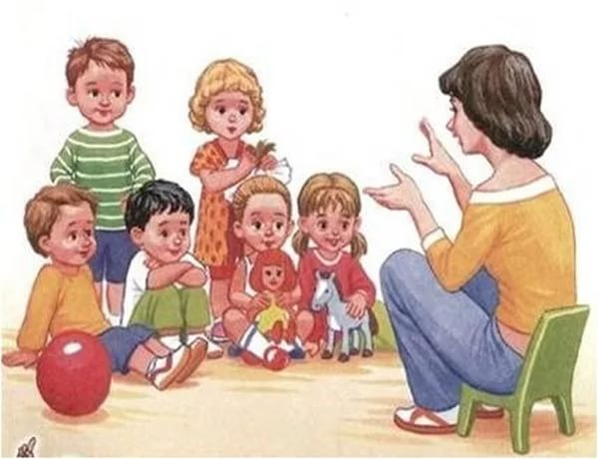
направленные на развитие невербальных средств общения

«Передача чувств»
Цель: научить детей передавать различные эмоциональные состояния невербальным способом.
Ход игры: Ребенку дается задание передать «по цепочке» определенное чувство с помощью мимики, жестов, прикосновений. Когда дети передали его по кругу, можно обсудить, какое именно настроение было загадано. Затем ведущим становится любой желающий. Если кто-то из детей хочет побыть ведущим, но не знает, какое настроение загадать, воспитатель может помочь ему, подойдя и подсказав ему на ушко какое-нибудь настроение.
«Зеркала»
Цель: развитие наблюдательности и коммуникативных навыков.
Количество играющих: группа детей.
Описание игры: выбирается ведущий. Он становится в центре, дети обступают его полукругом. Ведущий может показывать любые движения, играющие должны повторить их. Если ребенок ошибается, он выбывает. Победивший ребенок становится ведущим.
Комментарий: необходимо напомнить детям, что они — «зеркало» ведущего, т. е. должны выполнять движения той же рукой (ногой), что и он.
«Разговор через стекло»
Цель: развить умение мимику и жесты.
Дети становятся напротив друг друга и выполняют игровое упражнение “Через стекло”. Им нужно представить, что между ними толстое стекло, оно не пропускает звука. Одной группе детей нужно будет показать (например, “Ты забыл надеть шапку”, “Мне холодно”, “Я хочу пить…”), а другой группе отгадывать то, что они увидели.
«Путаница»
Цель: сплочение группы
Ход игры: Дети выбирают одного из участников, который выходит за дверь. Остальные становятся в круг и берутся за руки. По команде взрослого они, не бросая рук, путаются между собой. Взрослый помогает детям запутаться. Когда готова путаница зовут игрока, который находится за дверью. Его задача – распутать путаницу.
